SÍNTESIS CURRICULAR

Jefe de Departamento de Apoyos a Grupos Vulnerables
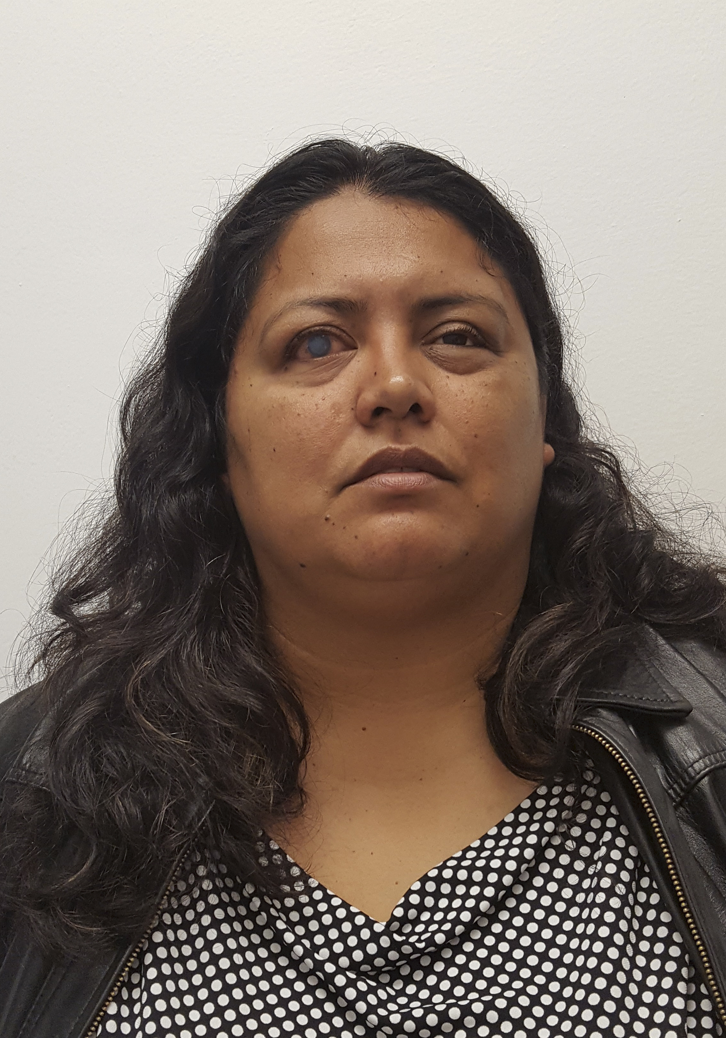

Ing. Aleyda Refugio Flores Carrillo

DIRECCIÓN: Ave. Tres Culturas Esq. Prol. Cuauhtémoc s/n Fracc. Huizache I C.P. 34160 Durango, Dgo.
TELÉFONO: (618)- 1378642. Ext. 8265311
CORREO ELECTRÓNICO: dif@municipiodurango.gob.mx

Nivel Máximo de Estudios:

Instituto Tecnológico de Durango
- Ingeniero Civil
Experiencia Laboral:

Jefa del Departamento de Apoyos a Grupos Vulnerables del Sistema para el Desarrollo Integral de la Familia del Municipio de Durango, de Sep. 2016 a la Fecha
SEP Docente en Área de Matemáticas, Formación Cívica y Ética y Ciencias en Zacatecas, Zac. 2007-2013
Secretaría Particular en el área técnica en SECOPE 2006

Otros Datos Relevantes:

